IT行业近年薪酬变化分析
刘晨欣¹
1 大连理工大学 辽宁 大连 116621
724041538@dlut.edu.cn

摘 要 作为全球范围内增长迅速的朝阳产业，IT行业逐渐成为21世纪推动经济增长和社会发展的重要动力。然而，发展速度的加快也会导致市场饱和、竞争加剧。因此，IT行业薪酬变化是一项值得研究的课题。本文根据官方发布的一系列数据，得到了近十一年来IT行业平均工资变化的趋势，总体是不断增长的。另外，根据学历、企业类型和地区的不同，本文对不同类别对应的薪资情况进行了对比分析。根据以上数据的分析，随着IT行业的不断发展，对高学历稀缺人才的需求加大，待遇更好。同时，对于不同的企业类型，外商企业的薪资水平更高；对于地区的分布，越发达的地区平均工资越高。因此，大学生应做到努力夯实自己的学术水平，争取向更深的领域钻研。同时，在就业时也要考虑企业类型和地区对薪资情况的影响。
关键词： 互联网；IT产业；薪酬变化；平均工资；朝阳产业；
中图法分类号 F244

Analysis on the salary changes of international technology in recent years
NAME Liu Chenxin¹
1 Dalian University of Technology，Dalian，China

- 引言
近年来，IT行业迅速发展，成为了全球的龙头产业。20世纪90年代以来，IT产业发展连续增长率是全球经济平均增长率的5倍以上[1]。同时，在计算机这个庞大的产业链中，也出现了大批地位稳固、甚至具有垄断性的巨头。20世纪80年代初，IT行业在我国产生，随着我国“互联网+”战略的提出，对互联网技术的需求逐渐渗透到各行各业。相应地，我国互联网人才数量也在快速增长。IT行业目前已占据了35%的市场，每年的人才需求达到2000万人。发展的迅速造成了市场的饱和及竞争的加剧。在这样供应量和需求量都巨大的情况下，IT行业的薪酬定位成为了长时间以来炙手可热的话题。对于IT企业来说，企业的发展需要人才支持，如果其薪酬福利设置得当，就会对企业人才起到激励作用[2]，从而使企业能够在机遇与风险并存的互联网行业中立足和蓬勃发展。

- IT行业薪酬分析
  - 行业背景
我国的IT企业起步较晚，产品和项目具有先进性，但是其管理模式仍具有官本位的发展思想。员工只有通过职位的上升，才能够取得更高的薪酬待遇[2]。另外，企业和员工的博弈也是在现代社会中广泛存在的。对于企业而言，为了利益最大化的需求，企业会将员工的薪酬当作可以节省的成本。然而对于员工而言，其目标是追求个人的经济效益。对立面的思考方式会阻碍企业的进步。人力资本是IT企业的核心资本，只有提供具有核心竞争力的薪酬待遇才能留住IT高级人才。因此如何做到利益和发展兼顾，是企业制定薪资政策时需要考虑的问题。
根据2019年中国人民大学联合智联招聘发布的《中国就业市场景气报告》[3]，分行业看，互联网/电子商务行业在“就业较好的十个行业”中位列第5，招聘需求人数与求职申请人数之比（CIER指数）为4.52，上一季度为3.78；分职业看，软件/互联网开发/系统集成在“就业较好的十个职业”中排名第9，CIER指数为7.09%。CIER指数大于1意味着就业市场中劳动力需求大于供给，指数越大就业市场的景气程度越高；当值小于1时，表明就业市场竞争趋于激烈，就业信心和市场景气程度低。这意味着互联网行业的人才需求规模经历了2018年的大幅收缩后，2019年逐渐出现回暖迹象，人才供给规模相对稳定，人才依然存在缺口，就业景气度2019年以来逐渐回升。
  - 总体薪酬分析

表 1 2008-2018年国研网数据及平均工资计算结果
时间 | 劳动者报酬(万元) | 从业人员年末人数(人) | 年平均工资（万元）
2008年 | 10029460 | 1545028 | 6.49
2009年 | 14198259 | 2131888 | 6.66
2010年 | 20863262 | 2724556 | 7.66
2011年 | 28523736 | 3439261 | 8.29
2012年 | 37492846 | 4184030 | 8.96
2013年 | 47060921 | 4702392 | 10.01
2014年 | 57531358 | 5457806 | 10.54
2015年 | 59396494 | 5742713 | 10.34
2016年 | 69158814 | 5858212 | 11.81
2017年 | 84011570 | 6175562 | 13.60
2018年 | 94779838 | 6445258 | 14.71
2019年 | -- | -- | 16.14

根据国务院发展研究中心信息网[4]以及国家统计局[5]提供的统计数据，可根据劳动者报酬和从业人员年末人数大致估算出年平均工资（如表1）。再通过折线图将数据可视化（如图1），可看到在2008年到2018年这十年间，IT行业平均薪资增长迅速，且趋势愈加迅猛。仅仅在2015年出现了小幅回跌的情况。虽然对人才需求量的增加有所减缓，但平均工资水平没有降低。十年过去，IT行业的年平均工资从开始的六万元左右增长到十六万元，翻了两倍不止。这充分体现了IT互联网行业仍保持巨大的吸引力。据此可以发现，虽然有市场饱和、竞争加剧现象的发生，但IT互联网行业蒸蒸日上的趋势并没有改变，其行业潜力巨大，机遇和挑战并存。
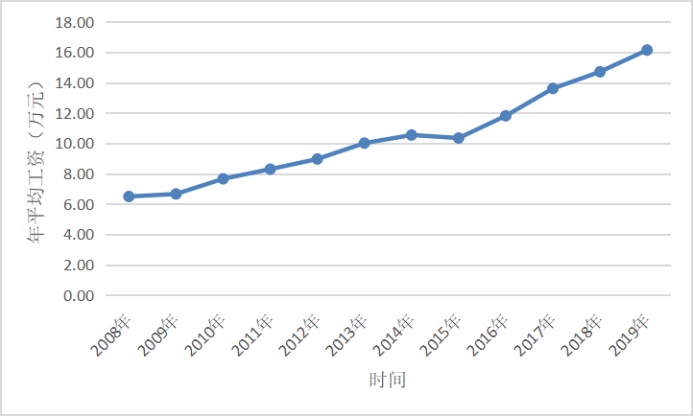
图 1 2008-2019年IT行业平均工资变化折线图
为了更有针对性地明确大学生毕业后的就职工资情况，根据薪酬网的《2019年互联网行业薪酬报告》[6]发布相关的统计数据，下表给出了不同学历的毕业生就职IT互联网行业的平均月工资水平（如表2）。可看出，虽然学历对薪酬的提升作用明显，但是本科生和专科生之间的薪酬水平差异不大。另外，根据企业类型的不同，可以看到外商企业的工资整体高于国有企业和民营企业。
表2 不同学历毕业生平均月工资
学历/公司类型 | 国有企业 | 外商独资企业 | 外商合资企业 | 民营企业
博士及以上 | 5424 | 7228 | 6725 | 5847
硕士 | 3844 | 5243 | 4673 | 4124
本科 | 2947 | 3676 | 3497 | 2939
专科 | 2812 | 3094 | 2911 | 2398

同时，我们将国研网[4]统计的不同学历就业人数随年份的变化也一并列出（如图2）。显然，硕士及以上学历人才为数量较少的精英人才，增长趋势缓慢，其薪资水平也相对较高（如表2）。学历为本科的从业人员数量最多，虽然增长速度快，但上升趋势有所减慢。
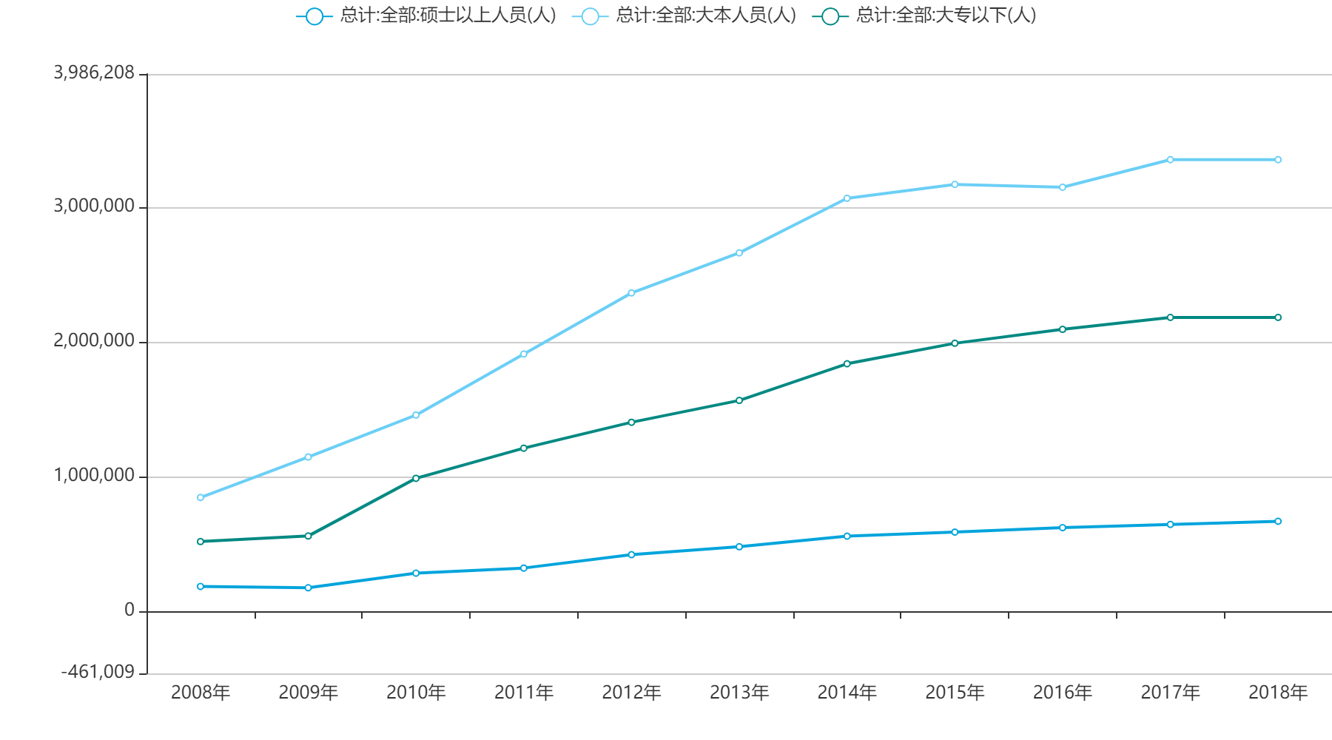
图2 2008-2018年间硕士、本科及大专就业人数折线图
  - 不同城市薪酬对比
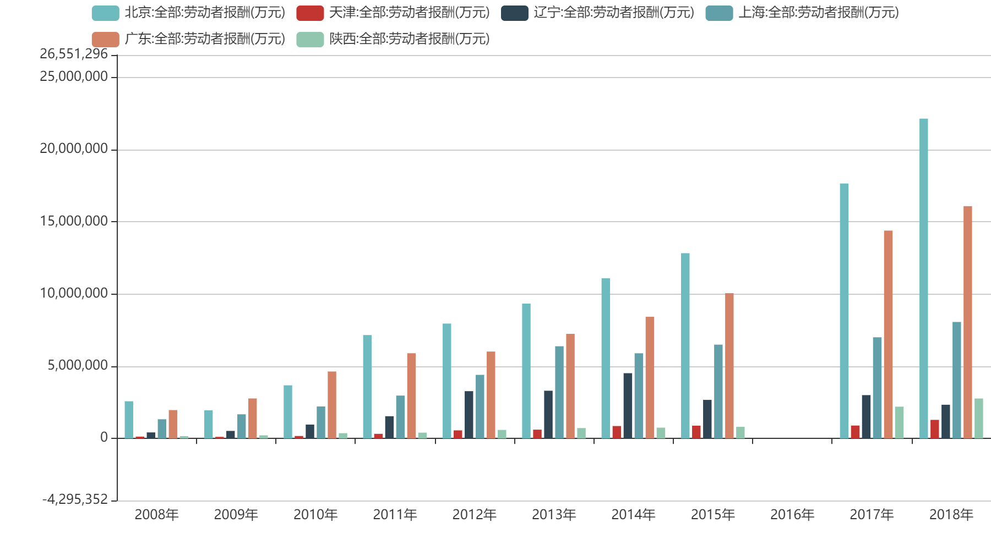
图 3 北京、天津、辽宁、上海、广东、陕西年平均工资对比[4]
由于西部地区IT行业发展断层较为严重，因此本文只摘取了中部及东部地区从南到北的工资分布情况。如图3所示，主要选择了比较典型且在同地区发展较为先进的城市，分别为东三省的辽宁省、首都北京、中部地区的陕西和天津省以及南部地区的广东省。
北京作为首都，其薪酬水平遥遥领先于其他地区。另外，作为经济中心的上海虽然整体工资水平也较高，但近年来增幅其实并不大。广东省的广州市和深圳市发展迅速，导致广东省薪资水平涨幅仅次于北京。从就业环境来讲，一线城市的大型公司和IT技术应用水平较高的企业数量明显高于其他地区，这些企业已经开始享受到了IT技术给企业的生产、管理和运营带来的好处，这支持他们高薪聘请那些技术成熟的IT技术人员，从而提升企业的信息化应用水平。同时，一些大型的软件开发公司和网站也分布在这些区域，他们对信息化应用人才的需求也非常大。随着互联网行业的蓬勃发展，也带动这些一线城市的进一步发展。
再看辽宁、陕西和天津。首先，陕西省的薪资水平的上升幅度明显，这和近年来山西省大力扶持的人才引进战略有关。而辽宁省经过一定的增长后，随着东北经济水平的停滞开始缓步下跌。对于天津省，作为东部沿海城市，其平均薪资水平却是最低的。这和其地理位置毗邻北京可能有一定的关系。企业信息化建设的水平和动力还明显不足，一些地区虽然也上马了一些软件开发园等能够为IT技术人员提供就业机会的项目，但是更多是廉价劳动力的形式。这导致了这些地区的人才外流严重，从而使这些地区的IT应用水平和能力始终保持在较低的水平。如果不能提高IT技术人员的工资待遇，与一线城市的信息化发展的差异很难从根本改变。这也是大学生就业时需要考虑的一个重要因素。
- 结论
对于近十年的IT行业薪酬变化进行分析可知，互联网行业仍处于飞速发展的阶段。对2019年的薪资水平进行学历和企业类型的横向对比，高学历人才仍然是供不应求的稀缺资源，并且外资产业的薪资水平整体更高。最后，对不同城市近十年来薪资水平进行对比归纳，得出互联网行业发展和城市的发展是互相促进的。地区的选择也是大学生就业时需要慎重考虑的一个因素。
参考文献

- 薛宏慧. 中国软件行业收入确认计量的分析与研究[D]. 复旦大学, 2007.
- 潘昊. 现代IT行业薪酬福利管理现状探讨[J]. 投资与创业, 2017, 000(010):124-127.
- 中国就业研究所. 中国就业市场景气报告[EB/OL]. [2020]. http://cier.org.cn.html.
- 国务院发展研究中心信息网. 国研网信息产业统计数据库[EB/OL].[2021-04-06]. http://data.drcnet.com.cn.html.
- 中华人民共和国国家统计局. 中国统计年鉴[J]. 北京: 中国统计出版社, 2019-2020.
- 薪酬网. 2019年互联网行业薪酬报[EB/OL].[2019-05-12]. https://graduate.xinchou.com.html.

